**PRÁCTICA 2A.**

**DEL MODELO E/R A RELACIONAL**

**(PASO A TABLAS)**

**1. EMPLEADOS**

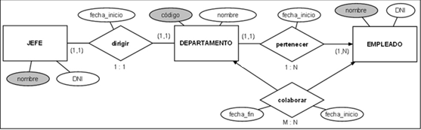

**2. CENTRO HOSPITALARIO**

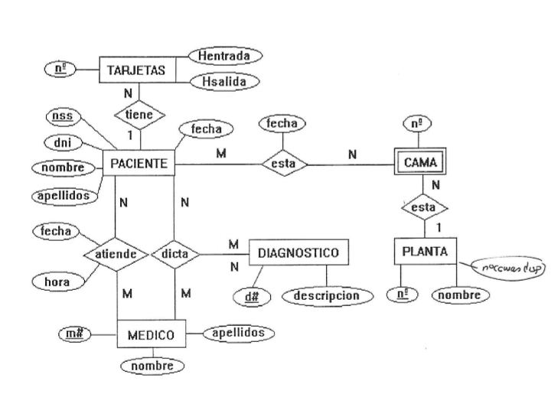

1. **ESCUELA INFORMÁTICA**

